**《法律是什么》学习指南**

**学习目标：**

1.通过小组合作探究法律，能够举例说明法律规范人们行为，保护人们权利，协调人与人之间的关系。

2.学会运用对比和典型案例分析的方法，辨析法律和道德的区别，能够说出法律具有强制力和权威性，初步树立法治意识。

同学们，大家好！今天我们学习的内容是六年级道德与法治上册教材第一课《感受生活中的法律》中的第1课时《法律是什么》，请同学们打开书，把2-4页这一部分的内容先看一看，你可以边看书边思考，想一想法律在哪里？法律是什么？

**学习任务单：**

**【课前活动】**

同学们，在学习本节课前，请你用一双慧眼来调查生活中的法律吧。

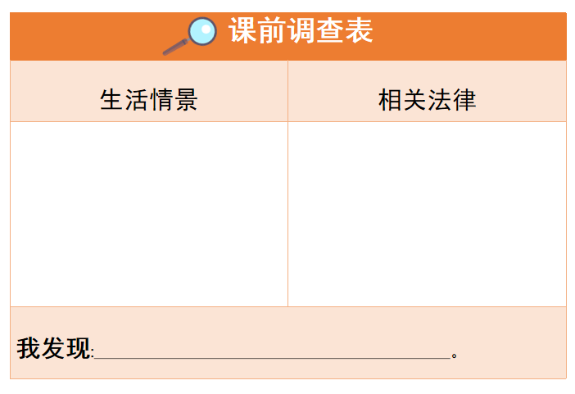

**【课上活动】**

活动一：请你按照自己对法律的理解，将明明的做法用思维导图进行梳理。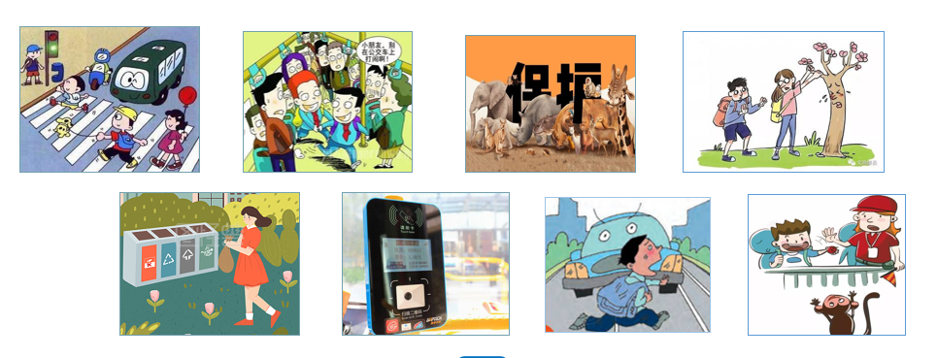



活动二：请阅读以下资料，从制定者、法律效力等方面对法律、道德、纪律进行比较并完成表格。

